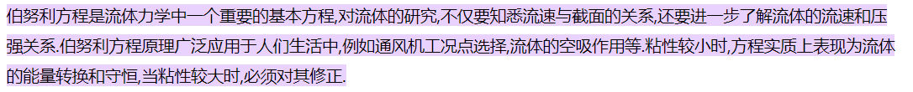

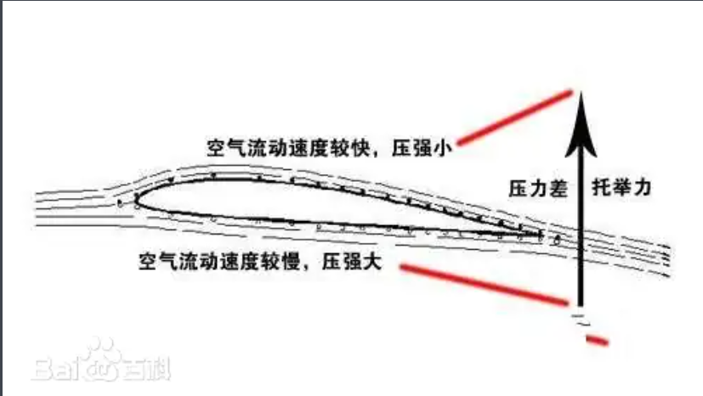

**可以从能量守恒直接推过来**

**也可以用牛顿第二定律Euler压强和加速度关系式推过来**

**也可用Navier-Stokes equation推过来**

[通俗讲解伯努利原理及其应用 - 知乎 (zhihu.com)](https://zhuanlan.zhihu.com/p/198889510) ***很全面，且含利用能量守恒原理的推导***